用户注册流程
第一步：灵境云用户注册。
首先判断用户名是否已经存在【用户服务器上的接口userController】
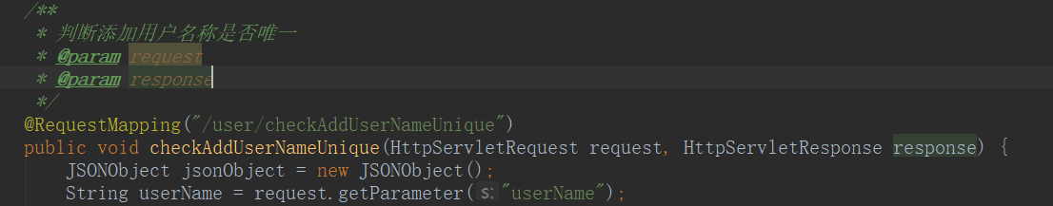
判断用户手机号和邮箱是否存在【用户服务器上的接口userController】
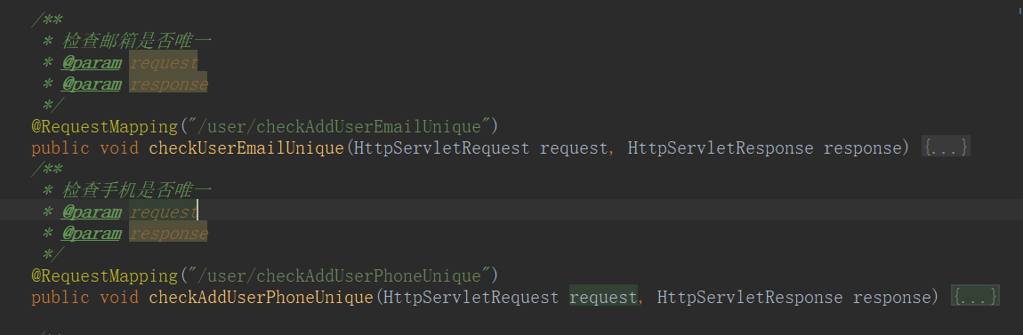
发送验证码【用户服务器上的接口userController】
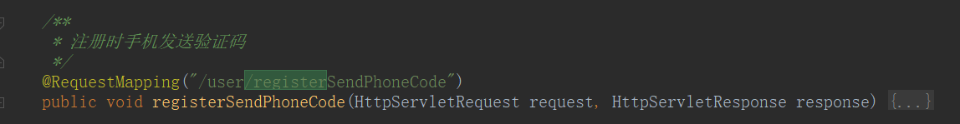
提供注册所需要的参数，并调用注册接口【用户服务器上的接口】；该接口会插入一条用户记录，并初始化该用户的角色，会员信息。初始化之后，需要调用灵境自运营的服务器的注册接口，将该用户自动的注册到子服务器上。（表示只要是灵境用户就能使用子服务器）
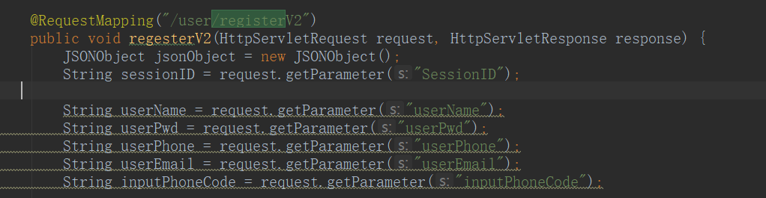
下图方法就是传入用户实例，在子服务器上注册一个灵境云用户
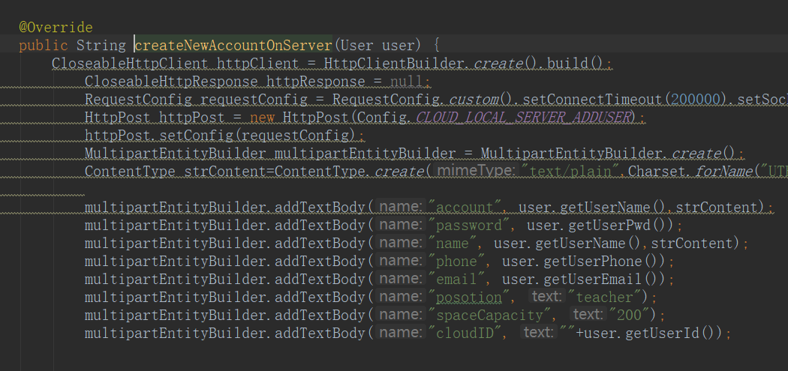
下图为子服务器上拉入用户的接口。
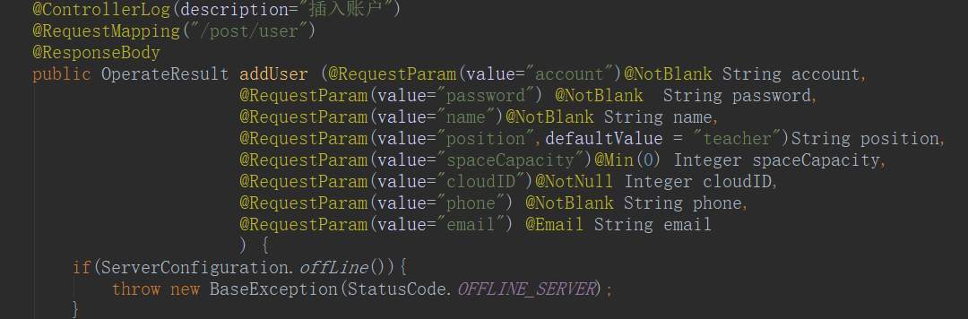
第二步：子服务器拉入某个用户
对于非运营的子服务器而言，他的用户必须是灵境用户，但是用户在注册成为灵境云用户时，灵境云并不会将用户注册到机器上。所以子服务器需要管理员主动将用户拉入子服务器。拉入用户分为几步。
第一步：调用接口【内容服务器 usercontroller】
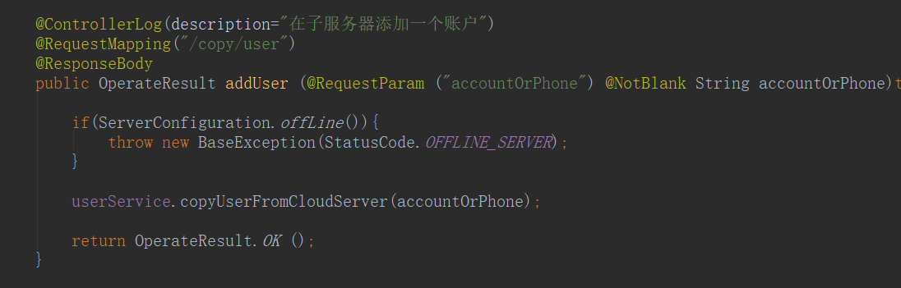
该接口会先调用用户服务器上的接口，将用户服务器上的用户信息拷贝到本地。再在本地进行授权等业务操作。操作成功后就上报云端，告知用户加入子服务器成功。
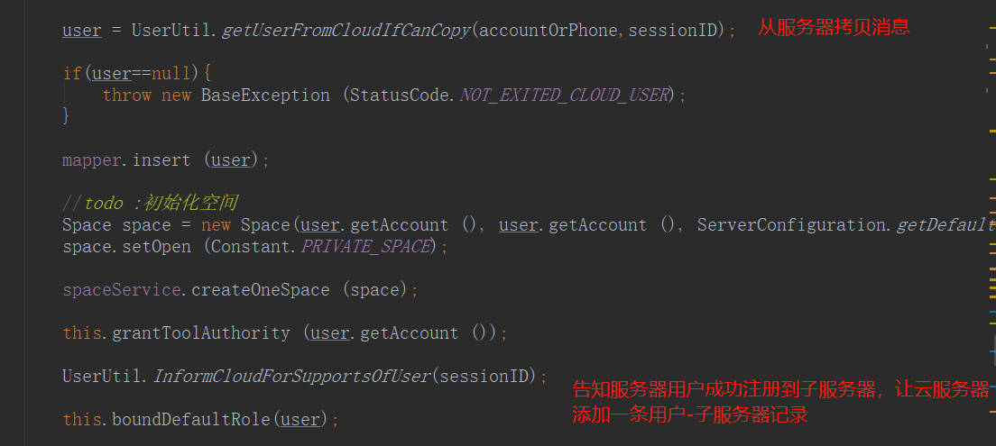

用户修改密码
用户密码的修改的最终效果是所有服务器上的用户密码都会被修改。用户修改密码时会执行几个步骤：
第一步：调用能修改密码的接口；有通过手机验证码修改的接口和通过输入原密码新密码修改密码的接口。这两个接口都调用了同一个方法来完成修改密码
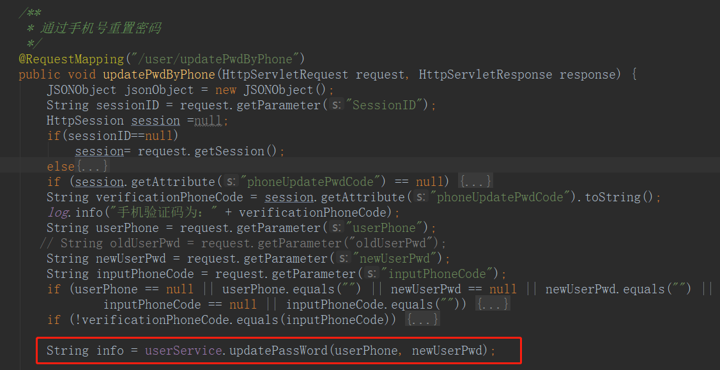
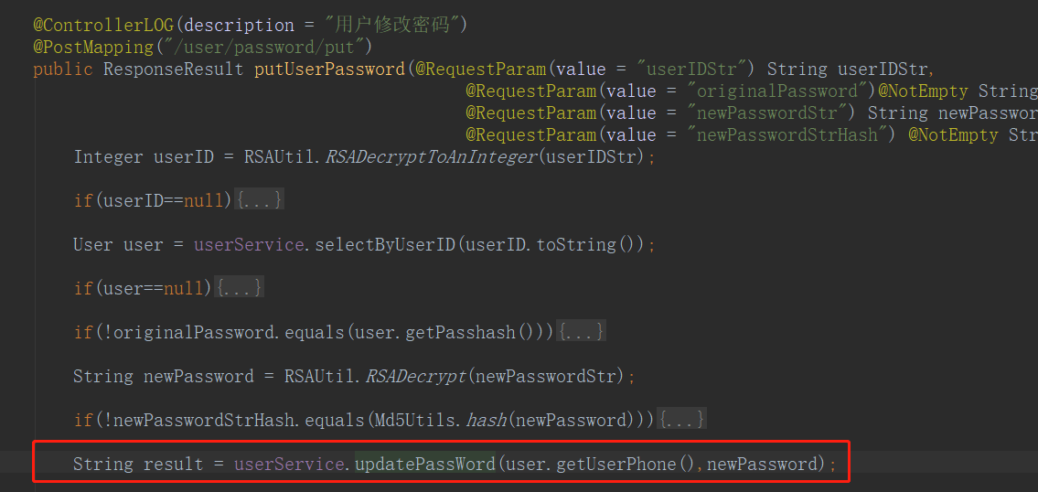
第二步：执行修改密码的方法
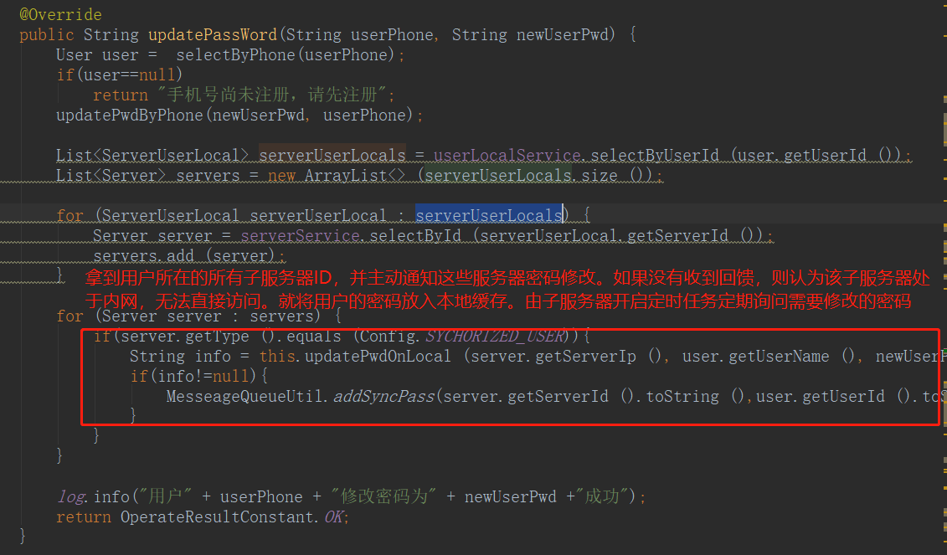

用户登录
用户注册成功后，通过登录进入门户网站；进入MRCreator；进入MRMixer。
用户登录门户网站的接口：
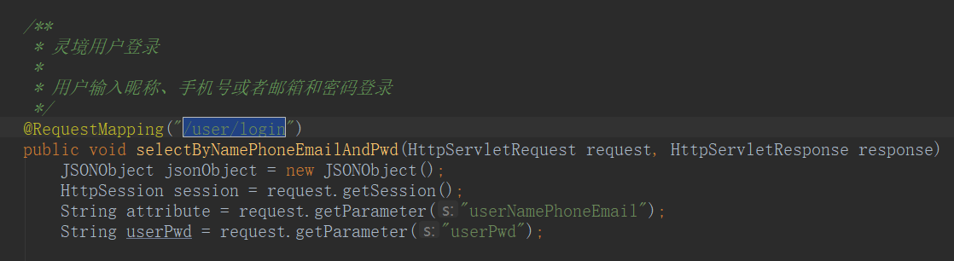
用户登录MRCreator接口-用于外网子服务器（如果系统配置项中指定了产品名为{productName}的工具需要去某特定的服务器登录，就去指定的服务器登录。如果子服务器登陆成功，才算登录成功，否则就算登陆失败，如果没有指定，就直接在用户服务器上登陆一次）：
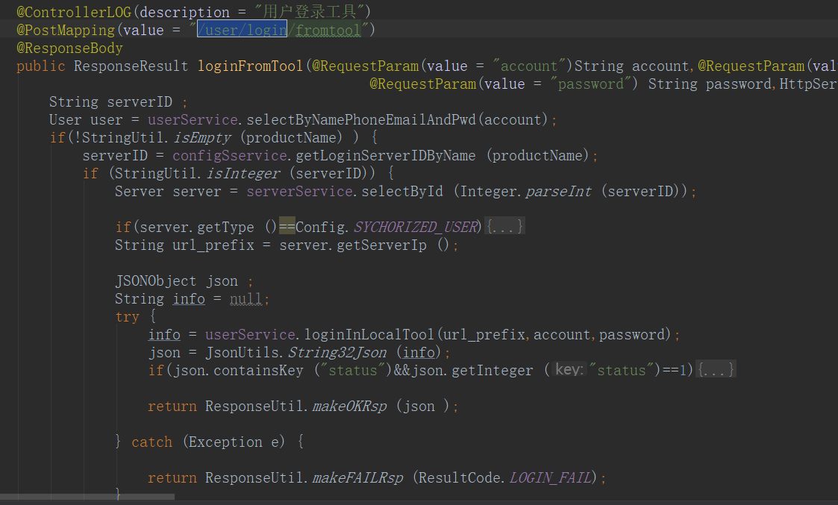
用户登录MRCreator接口-用于内网子服务器（如果系统配置项中指定了产品名为{productName}的工具需要去某特定的服务器登录，生成需要登录的地址返回给客户端，客户端再去指定的地址进行子服务器的登录，如果没有指定，就直接在用户服务器上登陆一次）：
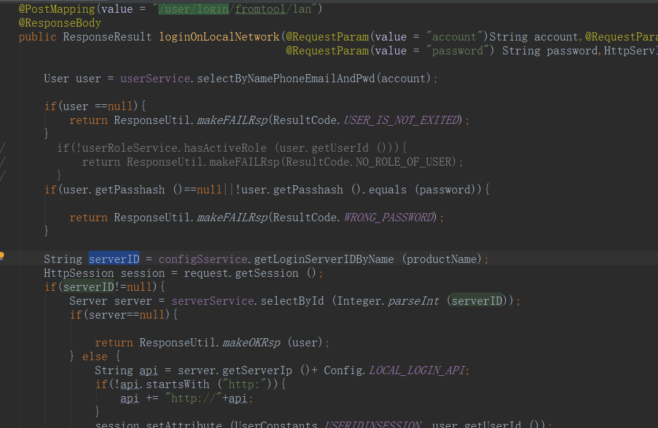
用户登录MRMixer-用于外网子服务器（如果系统配置项中指定了产品名为{productName}的工具需要去某特定的服务器登录，就去指定的服务器登录。如果子服务器登陆成功，才算登录成功，否则就算登陆失败，如果没有指定，就直接在用户服务器上登陆一次） ,如果用户是试用期过期的用户或者没有角色的用户，就会登陆失败：
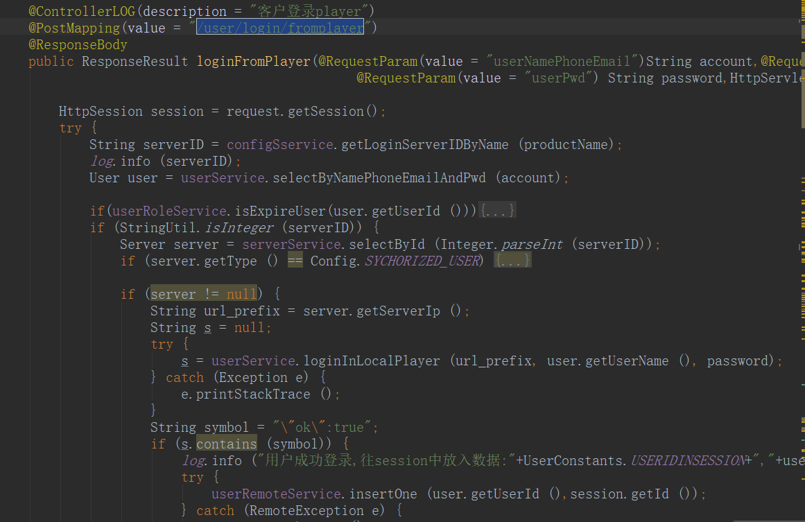用户登录MRMixer接口-用于内网子服务器（如果系统配置项中指定了产品名为{productName}的工具需要去某特定的服务器登录，生成需要登录的地址返回给客户端，客户端再去指定的地址进行子服务器的登录，如果没有指定，就直接在用户服务器上登陆一次）：
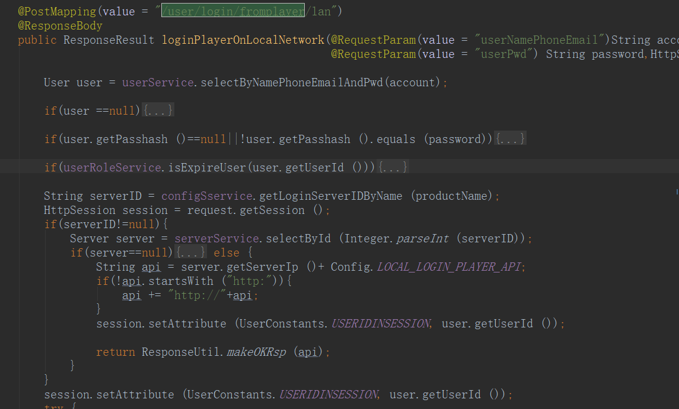

软件上线流程
一个软件的上线需要几个步骤：
- 通过前端页面，调用软件的上传接口，对一个新软件版本进行插入。
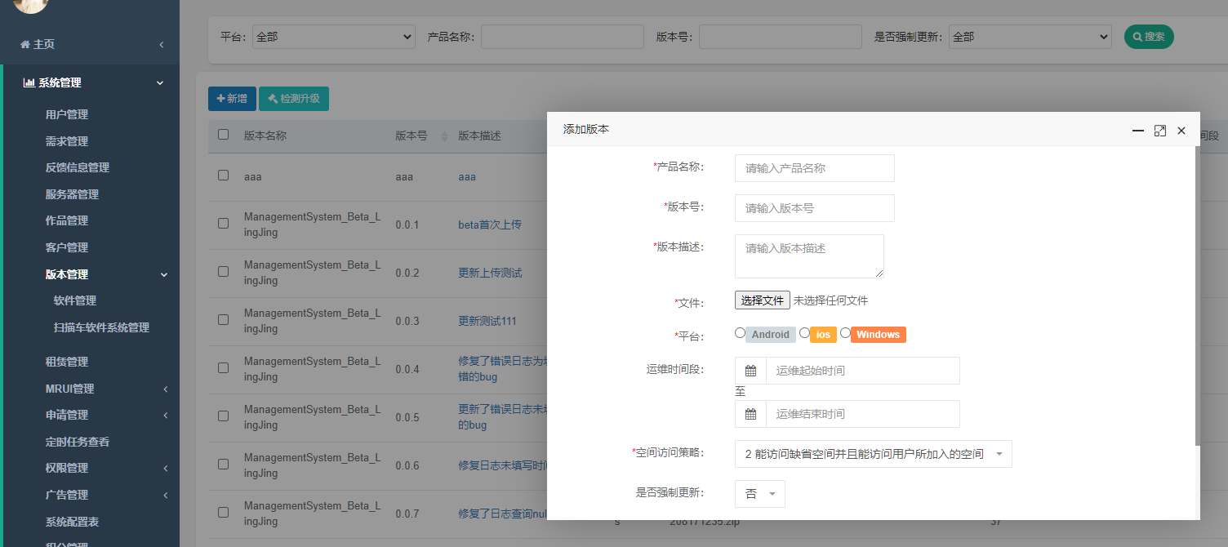
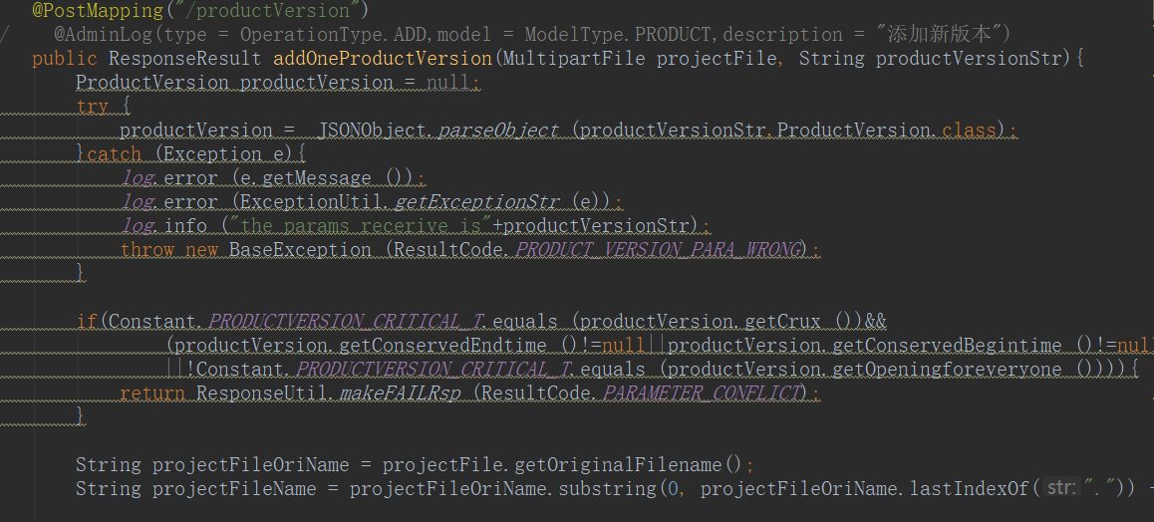
- 指定这些软件版本支持可以携带哪个空间
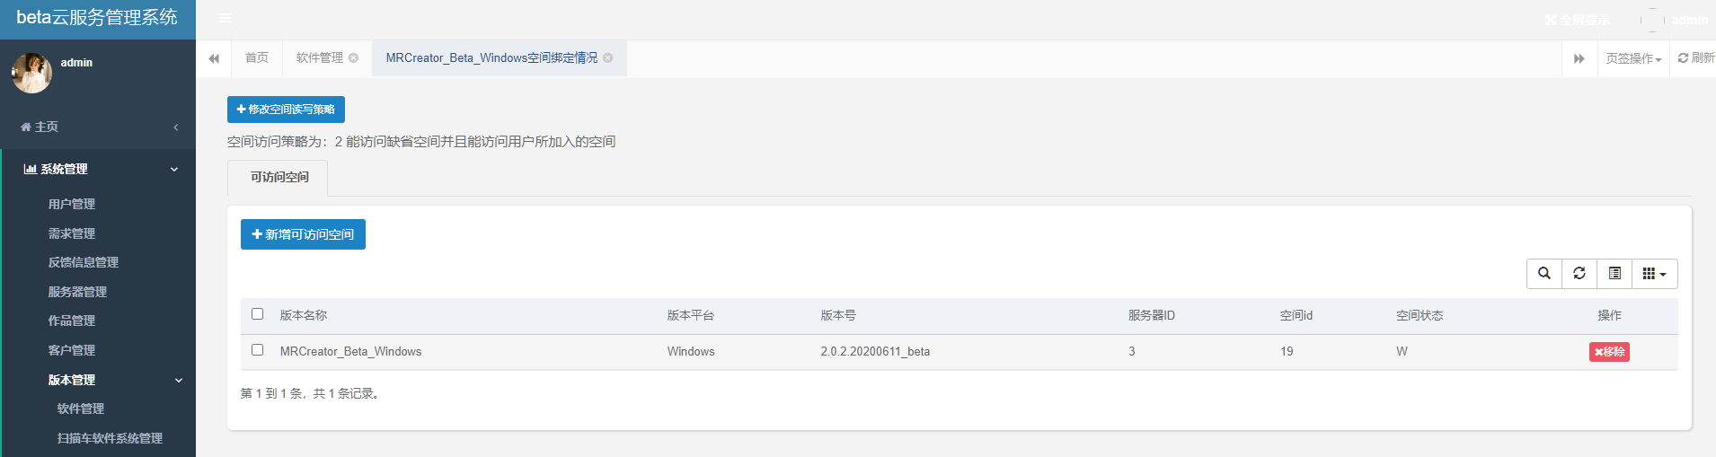
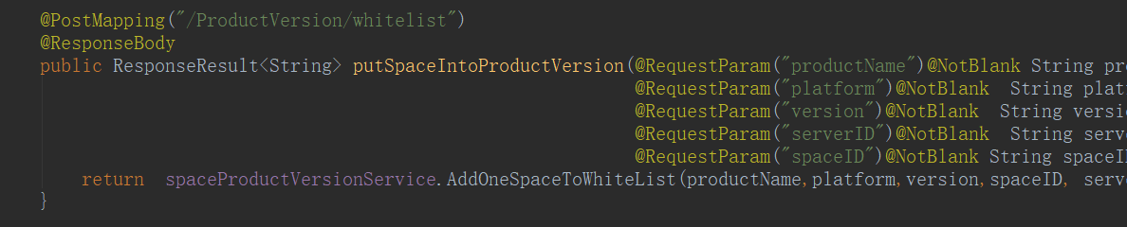
- 指定这个软件可以在哪些服务器的管理页面上下载。
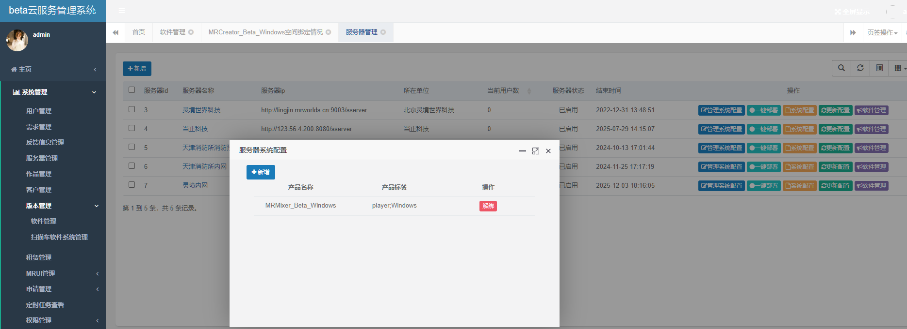
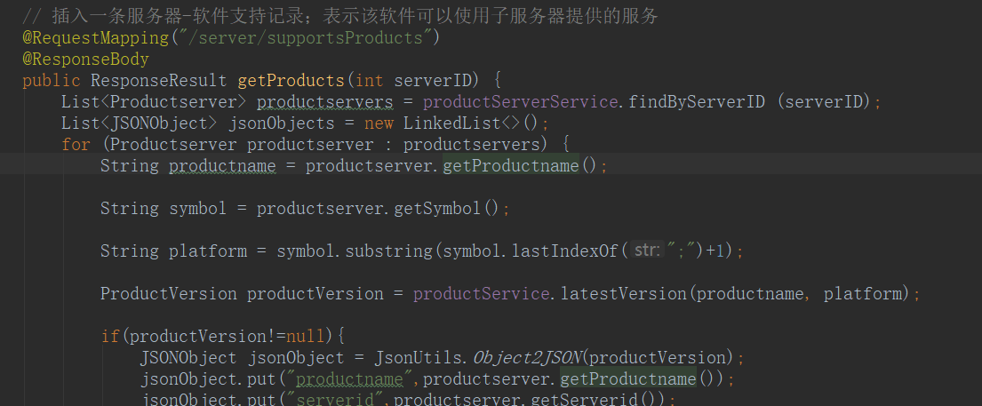

授权码授予流程
用户只有在拥有授权码之后，才能够正常的使用软件。通常可以在后台位用户绑定授权码，也可以告知用户一个邀请码，让用户填邀请码后自动获取授权。
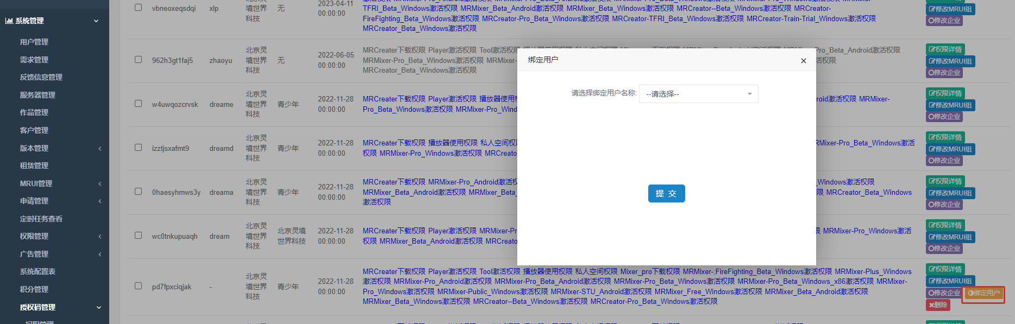
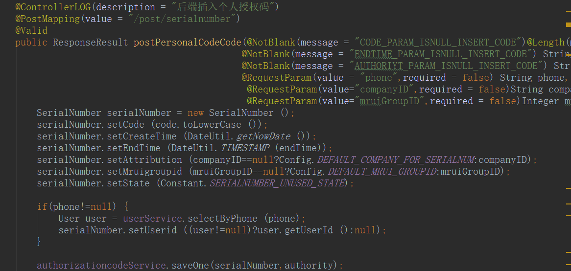
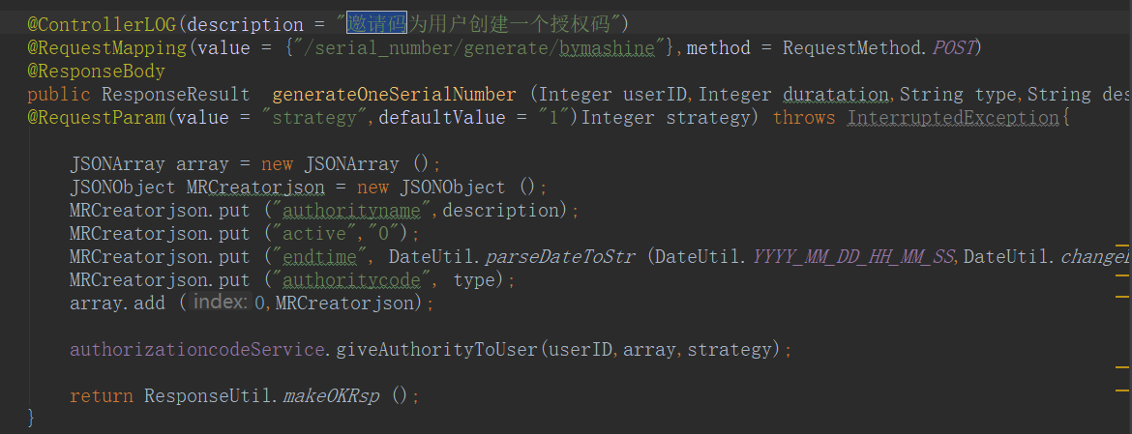

激活软件流程
激活过程中，客户端首先去云端拿激活记录；并将激活记录写到本地。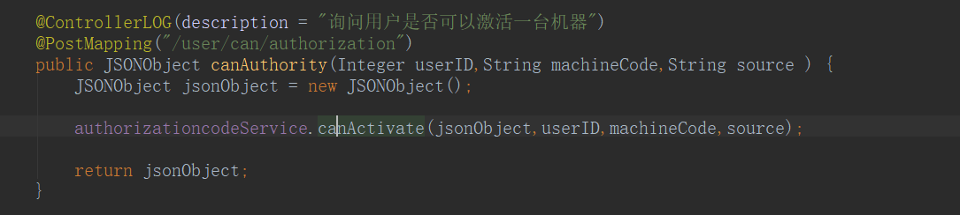
如果本地证书为空，就调用激活软件接口
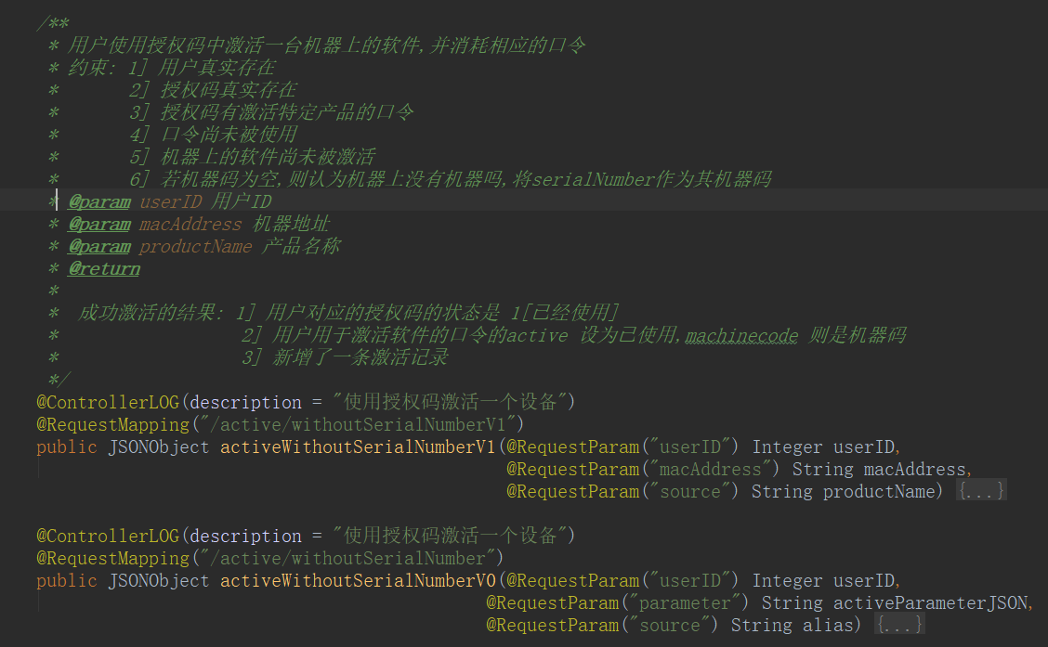
激活成功后，本地记录软件的激活人，使用的授权码，过期时间等信息，并写入本地证书。

解除软件激活流程
解除激活有两个入口，第一个是软件的首页，当机器处于激活状态是，某些版本会有解除激活功能。第二个时门户网站的个人中心。不过，这两个入口都是请求的后端的同一个接口，如下图：
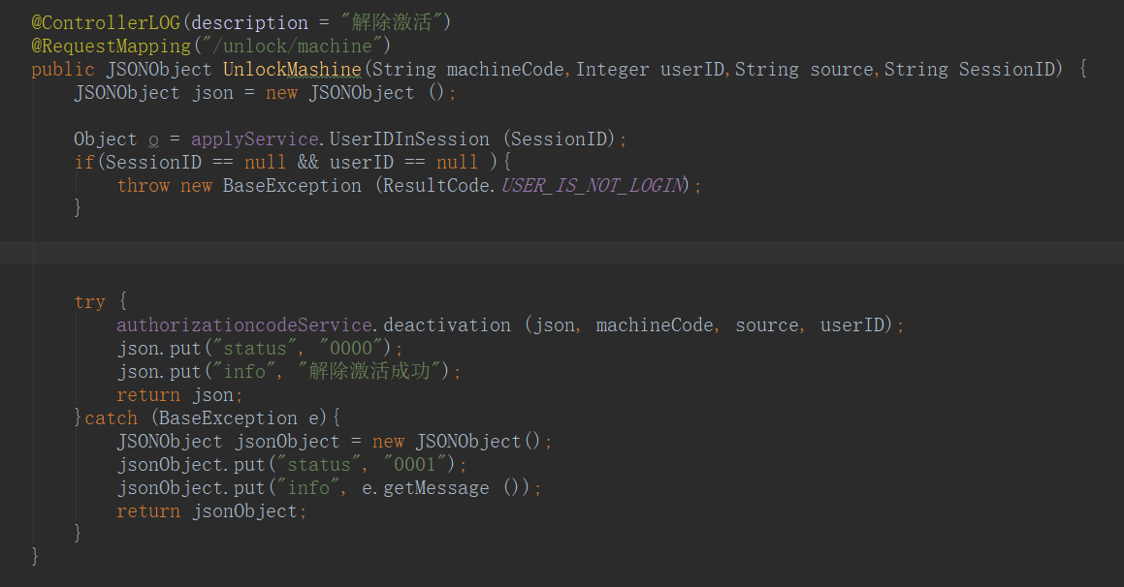

软件下载流程
软件下载主要入口为门户网站，各个子服务器的管理界面。后端接口提供下列两个服务来查找某平台上的某产品的最新版本：
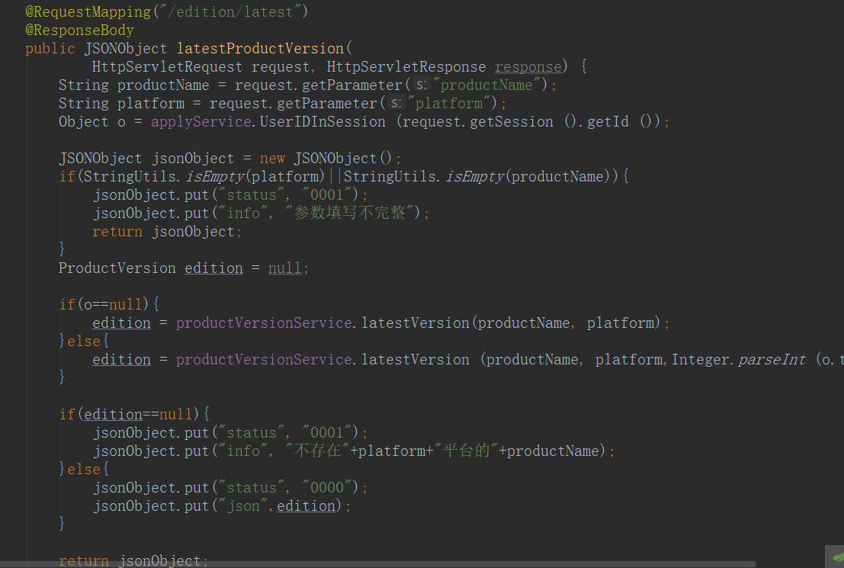
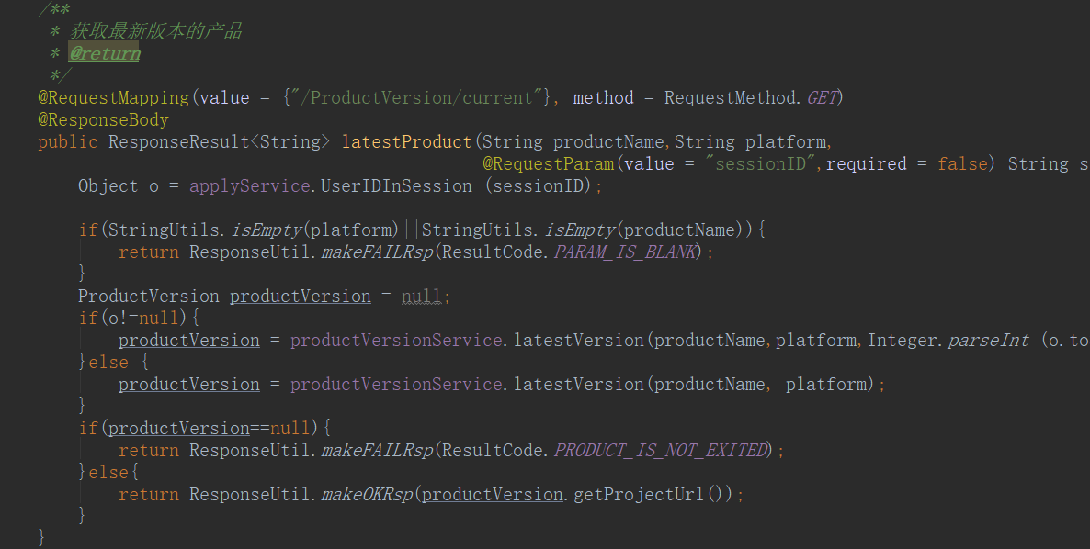

素材库的使用流程
- 找到用户可以使用哪些子服务器
- 不同的服务器的服务前缀不同，选择不同的调用不同的服务Ip。
- 素材服务器提供素材上传和素材下载的基本方法。使用素材库的服务需要提供登录token。通过素材服务器上的下图类来实现从通过token用户服务器获取用户信息
